


Муниципальное автономное образовательное учреждение «Школа №85» г. Ростов-на-Дону

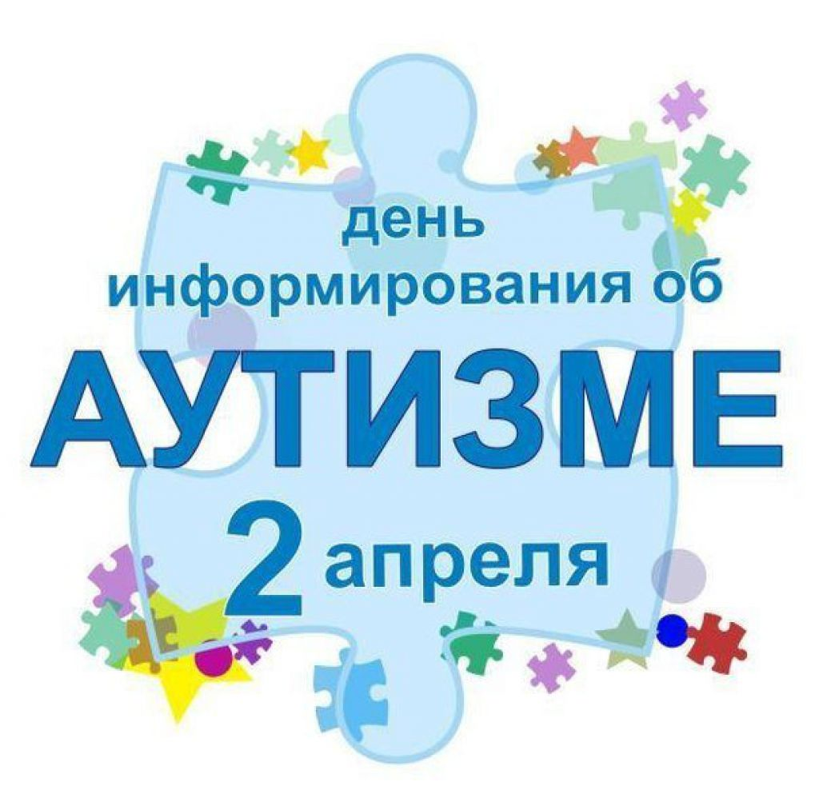

Число выявленных людей с аутизмом растет с каждым днем. Сегодня от аутизма страдают 67 млн. человек в мире, или каждый 88-ой ребенок!!
Детей, страдающих аутизмом, в этом году выявлено больше, чем детей с раком, диабетом и СПИДом. Вероятность развития аутизма в 4 раза выше у мальчиков, чем у девочек.

Аутизм – расстройство, возникающее вследствие нарушения развития головного мозга и характеризующееся преобладанием замкнутой внутренней жизнью, активным отстранением от внешнего мира, бедностью выражения эмоций, ограниченностью интересов и повторяющимся репертуаром поведения.
Факторы, способствующие развитию этого заболевания:
- ДЦП;
- перенесенное во время беременности или в ходе родов кислородное голодание;
- перенесенные матерью во время беременности инфекционные заболевания, такие как краснуха, цитомегаловирус;
- ожирение у матери;
- наследственная предрасположенность – если в роду по материнской или отцовской линии уже были случаи аутизма у детей.

Признаки аутизма
- при разговоре со взрослым отводит взгляд и никогда не смотрит в глаза;
- не интересуется общением со сверстниками, предпочитает играть сам;
- не любит, когда к нем прикасаются, всегда при этом нервничает;
- проявляет чувствительность к некоторым громким звукам;
- не разговаривает, больше отмалчивается, а если говорит, то не может внятно выразить, что он хочет;
- часто устраивает истерики;
- пассивен или наоборот, гиперактивен;
- не осознает опасности ситуации.

Советы родителям!!!
- Не нужно отрицать диагноз. Ведь для постановки диагноза врачи проводили оценку по многим критериям.
- Понять и принять, что эта патология не пройдет с годами и не излечится, она – на всю жизнь.
- С ребенком нужно много работать, чтобы нивелировать проявления аутизма. Могут помочь в этом не только советы специалистов, а и родители других детей с аутизмом: можно использовать чужой опыт в развитии ребенка, встречаясь в кружках таких родителей или на форуме в интернете.
- Понимать, что дорого время в работе с ребенком, т.к. с возрастом проявления только усугубятся. Чем раньше начато коррекционное лечение, тем выше шансы на успех.
- Диагноз «аутизм» – не приговор. Детям с РАС просто необходимо посещение массовых детских садов, поскольку это будет способствовать формированию коммуникативного поведения, выработке режима, расширению жизненного опыта и лучшей социализации в общество.

